ROZPRÁVKA Z PEKÁRNE
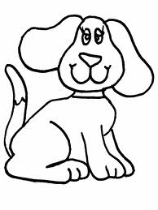
1.Zakrúžkuj čísla viet, ktoré sú pravdivé:
1. Pri ceste do školy ležal chlieb s lekvárom.
2. Koľko peňazí za mňa v obchode zaplatili!
3. Poplač si, kamarát!
4. Sliepky na sídlisku nemáme, ale vezmem ťa domov a dám ťa susedovmu
psovi Arnoldovi.
5. Nie je celkom čistokrvný, ale strašne rád spí.

2.Zakrúžkuj mená psov, aké poznáš na písmeno A z článku Rozprávka z pekárne:
Aladár Albert Arnold Alexander Alfonz Akord

3.Prepíš z textu vetu, v ktorej sa hovorí o sliepkach:
_________________________________________________________________
_________________________________________________________________
_________________________________________________________________

4.Nakresli psíka Arnolda, ako si ho predstavuješ ty:

